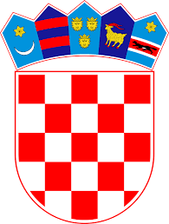
REPUBLIKA HRVATSKA
DUBROVAČKO-NERETVANSKA ŽUPANIJA
OPĆINA TRPANJ
OPĆINSKI NAČELNIK

KLASA: 471-01/22-01/01
URBROJ: 2117/07-01/01-22-01

Trpanj, 08. veljače 2022. godine

Godišnje izvješće o financiranju projekata i programa organizacija civilnog
društva Općine Trpanj u 2021. godini

Redni broj | Naziv udruge | Iznos donacije
 | Nogometni klub „Faraon“ Trpanj | 32.540,44
 | Boćarski klub „Faraon“ Trpanj | 700,00
 | Vaterpolo klub „Trpanj“ Trpanj | 10.000,00
 | Ženska klapa „Divna“ Trpanj | 3.253,13
 | Udruga mladih Trpanj - Trpanj | 10.000,00
 | HGSS Stanica Orebić | 3.000,00
 | Humanitarna udruga Duga Vukovar | 2.000,00
8. | Crveni križ Dubrovnik | 3.000,00

Načelnik
Jakša Franković, v.r.

